Fase | 5 | Grado | 5 |  | Campo | Ética, naturaleza y sociedades
Nombre del proyecto |  |  |  | La injusticia social en la Independencia

Nombre del (de la) alumno(a): _________________________________________

Grado y grupo: ___________ No. Aciertos: _________ Calificación: __________

Fecha de aplicación: _________________________________________________

INDICACIONES: Lee y contesta las preguntas encerrando la letra de la respuesta correcta.

1.- ¿Cuál NO es considerada una causa del movimiento de Independencia?
a) La injusticia y desigualdad social existente en el virreinato.
b) El descubrimiento del continente americano.
c) Las confrontaciones ideológicas entre criollos y peninsulares.
d) La invasión de Napoleón Bonaparte a España.

2.- De la siguiente lista, selecciona los pensamientos e ideales que llevaron a Miguel Hidalgo a iniciar la guerra de Independencia.

I. | Estaba en contra de la esclavitud y las desigualdades sociales, buscaba mejores condiciones de vida para criollos, mestizos e indígenas.
II. | Deseaba establecer un gobierno monárquico, absolutista pero independiente en Nueva España.
III. | Defendía la libertad, igualdad y fraternidad, y quería aplicar estos principios en Nueva España.
IV. | Estaba convencido que depender de España traería un desarrollo económico inigualable para la Nueva España en el futuro.

- I, II | - I, III | - I, IV | - II, IV

3.- Personajes que participaron en las reuniones realizadas en Querétaro en 1810 para conspirar en contra del gobierno de la Nueva España.
- Ignacio Allende, Miguel Hidalgo y Vicente Guerrero.
- Vicente Guerrero, Josefa Ortiz y Miguel Hidalgo.
- Miguel Hidalgo, Vicente Guerrero y Josefa Ortiz.
- Josefa Ortiz, Ignacio Allende y Miguel Hidalgo.
4.- Llamado el “Siervo de la Nación”, elaboró el documento Sentimientos de la Nación, en el que planteaba la libertad de América y la prohibición de la esclavitud y las castas.
a) José María Morelos. | c) Miguel Hidalgo.
b) Ignacio Allende. | d) Vicente Guerrero.

5.- Mujer destacada que aportó en favor del movimiento de Independencia de México:
a) Felipa Villa. | c) Carmen Serdán.
b) Lola Beltrán. | d) Leona Vicario.

6.- ¿Qué periodo de tiempo comprendió el movimiento de Independencia?
a) De 1808 a 1819. | c) De 1811 a 1827.
b) Del 1810 a 1821. | d) De 1851 a 1863.

7.- Es el orden correcto de los diferentes momentos de la guerra de Independencia de México:
I. | Toma de la Alhóndiga de Granaditas.
II. | Movimiento encabezado por Morelos.
III. | Alianza de Agustín de Iturbide y Vicente Guerrero.
IV. | Miguel Hidalgo toca las campanas de la iglesia de Dolores.

a) I, II, III, IV. | c) IV, I, II, III.
b) IV, II, I, III. | d) II, IV, I, III.

8.- Observa el mapa de México y contesta: ¿cuál letra señala la zona del país donde inició la guerra de Independencia?
a) Letra A | 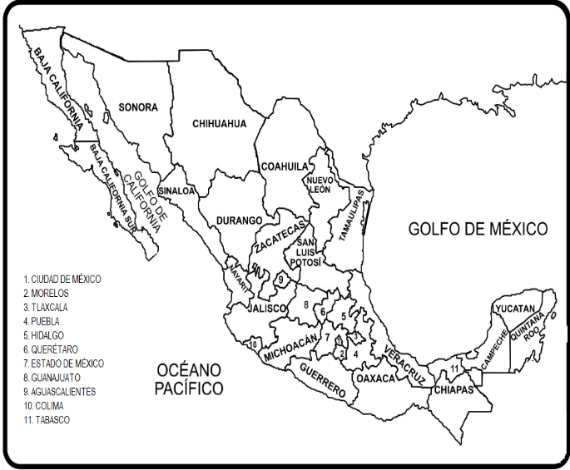  C  B  D  A
b) Letra B
c) Letra C
d) Letra D
CLAVE DE RESPUESTAS

REACTIVO | RESPUESTA |  | ACIERTOS | CALIFICACIÓN
1 | b |  | 8 | 10
2 | b |  | 7 | 8.7
3 | d |  | 6 | 7.5
4 | a |  | 5 | 6.2
5 | d |  | 4 | 5
6 | b |  | 3 | 3.7
7 | c |  | 2 | 2.5
8 | a |  | 1 | 1.2

TABLA DE ESPECIFICACIONES

REACTIVO | CAMPO | CONTENIDO | PDA
1 |  | Movimientos sociales en el México de los siglos XIX y XX: la Independencia y la Revolución Mexicana. | Indaga en fuentes bibliográficas, hemerográficas, digitales y fotográficas, las causas del movimiento de independencia, la injusticia social, las confrontaciones ideológicas entre grupos de criollos y peninsulares.
2 |  | Movimientos sociales en el México de los siglos XIX y XX: la Independencia y la Revolución Mexicana. | Dialoga acerca de los ideales que impulsaron el movimiento independentista, tales como la libertad, la justicia, la abolición de la esclavitud, la igualdad de derechos y la defensa de la soberanía.
3 |  | Movimientos sociales en el México de los siglos XIX y XX: la Independencia y la Revolución Mexicana. | Analiza la participación de las y los protagonistas del movimiento de independencia, entre los que destacan: Miguel Hidalgo y Costilla, Josefa Ortiz de Domínguez, José María Morelos y Pavón, Ignacio Allende, Leona Vicario, Vicente Guerrero y Agustín de Iturbide.
4 |  | Movimientos sociales en el México de los siglos XIX y XX: la Independencia y la Revolución Mexicana. | Analiza la participación de las y los protagonistas del movimiento de independencia, entre los que destacan: Miguel Hidalgo y Costilla, Josefa Ortiz de Domínguez, José María Morelos y Pavón, Ignacio Allende, Leona Vicario, Vicente Guerrero y Agustín de Iturbide.
5 |  | Movimientos sociales en el México de los siglos XIX y XX: la Independencia y la Revolución Mexicana. | Analiza la participación de las y los protagonistas del movimiento de independencia, entre los que destacan: Miguel Hidalgo y Costilla, Josefa Ortiz de Domínguez, José María Morelos y Pavón, Ignacio Allende, Leona Vicario, Vicente Guerrero y Agustín de Iturbide.
6 |  | Movimientos sociales en el México de los siglos XIX y XX: la Independencia y la Revolución Mexicana. | Identifica acontecimientos, personas y lugares representativos desde el inicio hasta la consumación de la independencia de México, reconociendo los cambios en el territorio de lo que aún se denominaba la Nueva España.
7 |  | Movimientos sociales en el México de los siglos XIX y XX: la Independencia y la Revolución Mexicana. | Identifica acontecimientos, personas y lugares representativos desde el inicio hasta la consumación de la independencia de México, reconociendo los cambios en el territorio de lo que aún se denominaba la Nueva España.
8 |  | Movimientos sociales en el México de los siglos XIX y XX: la Independencia y la Revolución Mexicana. | Representa, en mapas, los lugares estratégicos y emblemáticos de las luchas por la independencia, así como las rutas seguidas por los personajes que encabezaron este movimiento.

